TARTE AUX POMMES
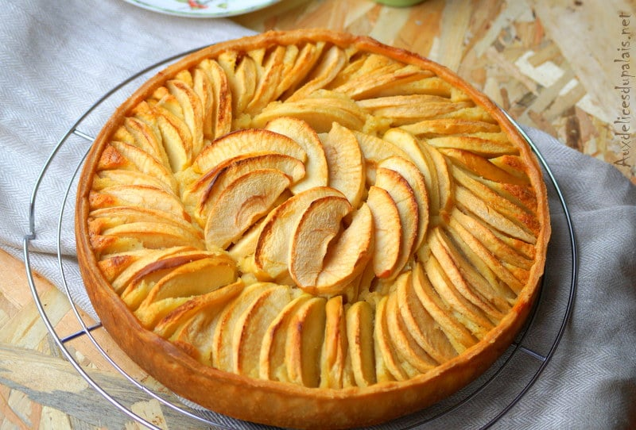
Figure 1 Tarte aux pommes
Herkullinen ja monikäyttöinen normandialainen omenatorttu on klassikko. Se toimii yhtä hyvin hienostuneena jälkiruokana kuin tyylikkäänä kahvileipänä. Omenassa tuntuu ihastuttava vaniljamaku, kun torttu tarjotaan lämpimänä tai huoneenlämpöisenä. Käytä soseeseen kirpeitä omenoita ja päälle koristeellisia punakuorisia omenoita. Tarjoa torttu kermavaahdon tai jäätelön kera.
KANANMUNATON JA PÄHKINÄTÖN

Valmisteluaika: 50 minuuttia + taikinan viilennys ja omenasoseen jäähdytys
Kypsennysaika: 1 tunti 5 minuuttia
6-8 hengelle
1 annos | Kananmunatonta ja pähkinätöntä makeaa murotaikinaa, joka on ollut 30 minuuttia kylmässä
675 g | Omenoita kuorittuna, paloiteltuna ja kodat poistettuna
2 1/3 dl (200 g) | Sokeria, johon on sekoitettu 2 tl vaniljasokeria
1 | Vaniljatanko pitkittäin halkaistuna
450 g | Hapahkoja omenoita neljään osaan lohkottuna, kodat poistettuna ja ohueksi (3 mm) viipaloituna
- Kuumenna uuni +200°C-asteeseen.
- Kauli murotaikina ja painele se Ø 25 cm:n irtopohjanvuoan pohjalle. Laita pilkotut omenat (675 g) ja 2/3 dl vaniljalla maustettua sokeria paksupohjaiseen kattilaan. Irrota vaniljatangosta siemenet ja lisää sekä tanko että siemenet omena-sokeriseokseen. Keitä hiljalleen välillä sekoittaen noin 15 minuuttia eli kunnes omenat ovat pehmeitä ja soseutuvat, kun niitä painaa puukauhalla. Ota vaniljatanko pois.
- Vatkaa keitetyt omenat puukauhalla hyvin ja lisää toiset 2/3 dl (55 g) sokeria. Anna jäähtyä. Kun omenasose on jäähtynyt, kaada se torttupohjan päälle vuokaan.
- Asettele omenaviipaleet omenasoseen päälle toistensa kanssa limittäin ympyrän muotoon tortun ulkoreunalta alkaen.
- Paista torttua uunin keskitasolla 15 minuuttia. Ota torttu uunista ja ripottele pinnalle loput vaniljalla maustetusta sokerista. Pane takaisin uuniin ja paista ylätasolla noin 50 minuuttia eli kunnes pinta on hieman ruskistunut ja omenaviipaleet ovat pehmeitä.
MAIDOTON myös kananmunaton

Valmista torttu ohjeen mukaan, mutta käytä maidotonta murotaikinaa ja tarjoa torttu soijakerman tai maidottoman jäätelön kanssa.
GLUTEENITON myös kananmunaton ja pähkinätön

Valmista torttu ohjeen mukaan, mutta käytä gluteenitonta makeaa murotaikinaa.
VIHJE

Jos leivot etukäteen, tee taikinapohja ja pakasta se irtopohjavuoassa.
TARJOILUEHDOTUS

Tarjoa torttu kuumana, lämpimänä tai kylmänä joko sellaisenaan tai kerman, ranskankerman tai vaniljajäätelön (tai maidottoman vaihtoehdon) kera.

